2023-2024学年度（上）期末考试 高一生物试题（答案在最后）
一、单选题（共30分）
1. 下列关于细胞及细胞学说的叙述，错误的是（ ）
A. 无论是单细胞生物、多细胞生物还是病毒，它们的生命活动都离不开细胞
B. 细胞学说将生物学从器官、组织水平带进细胞水平，并为后来进入分子水平打下基础
C. 列文虎克用自制的显微镜观察并命名细胞，施莱登和施旺创立了细胞学说
D. 细胞学说揭示了动物和植物的统一性，从而阐明了生物界的统一性
2. 下列能体现生命系统的层次由简单到复杂的顺序的组合是（ ）
①组织 ②个体 ③细胞 ④器官 ⑤蛋白质
A. ①②③④⑤ B. ②③④⑤
C. ③⑤④① D. ③①④②
3. 用显微镜的一个目镜分别与4个不同物镜组合来观察某一细胞装片。当成像清晰时，每一物镜与载玻片的距离如图甲所示。图乙是选用图甲中d物镜时观察到的视野，下列说法正确的是（ ）
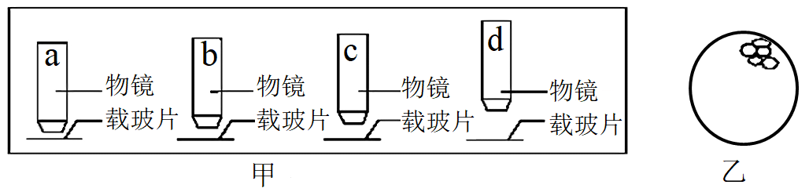
A. 选用a物镜时视野的亮度比选用d物镜时更亮
B. 选用a物镜时观察到的细胞最大
C. 选用b物镜比选用c物镜观察到的细胞数目多
D. 由d物镜转换为c物镜观察时，应先将装片向左下方移动
4. 支原体肺炎是一种常见的传染病，其病原体是一种称为肺炎支原体的单细胞生物，其结构模式如图所示。请据图分析，以下说法错误的是（ ）
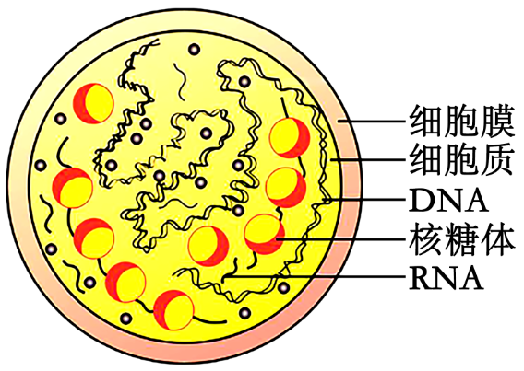
A. 肺炎支原体是原核生物
B 与蓝细菌相比，肺炎支原体无细胞壁
C. 肺炎支原体是自养生物，能进行光合作用
D. 肺炎支原体和蓝细菌都只有核糖体这一种细胞器
5. 近期，曲“红伞伞，白杆杆，吃完一起躺板板”将致幻毒菇毒蝇伞推向网络热搜，鹅膏蕈碱是毒蝇伞中所含有的主要致幻毒物之一，它是一种环状八肽。下列关于毒蝇伞及板（木材）中还原糖、脂肪、蛋白质（或多肽)的鉴定实验的叙述中，错误的是（ ）
A. 在三个实验中，只有一个实验需要进行水浴加热
B. 在三个实验中，只有一个实验需要使用显微镜
C. 鉴定还原糖和蛋白质（或多肽）时都使用NaOH和CuSO₄溶液，原理基本相同
D. 鉴定的都是细胞中的化学成分，一般应先提取组织样液
6. 下列有关组成细胞的元素和化合物的叙述，正确的是（ ）
A. 生物体内的无机盐大多数以离子的形式存在
B. 细胞鲜重和细胞干重中含量最多的元素都是氧
C. 缺钙会影响血红素的合成，从而影响人体内O₂的运输
D. 糖类是细胞中的主要能源物质，所有糖类都能提供能量
7. 如图甲为渗透作用装置吸水示意图，图乙表示图甲中漏斗内液面上升的高度与时间的关系，图丙表示成熟植物细胞在某外界溶液中的一种状态（此时细胞有活性）。下列相关叙述中错误的是（ ）
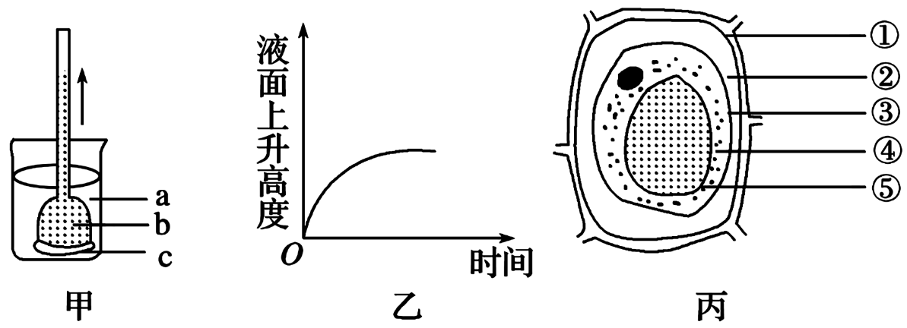
A. 由图甲可知，实验开始时 b 侧溶液浓度大于 a 侧，液面不再升高时，两侧溶液浓度相等
B. 由图乙可知，图甲中漏斗内溶液的吸水能力逐渐下降
C. 图丙中③④⑤组成的结构相当于图甲中的 c
D. 如果图丙细胞没有细胞壁支持，置于清水中会发生吸水涨破的现象
8. 下图为酶的曲线图，下列叙述错误的是（ ）
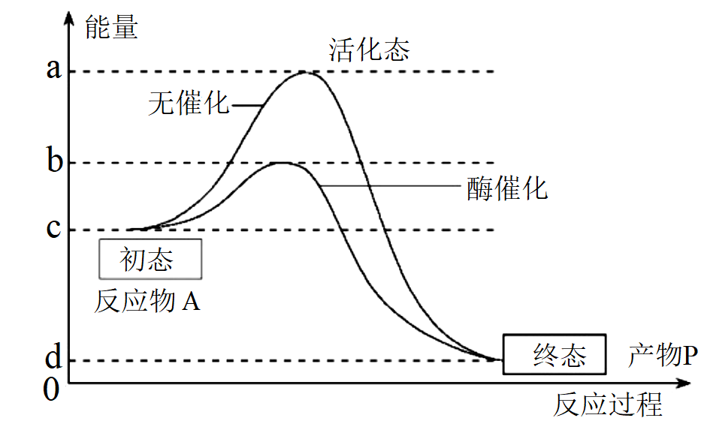
A. ac段表示无酶催化时反应所需的活化能
B. bc段表示有酶催化时反应所需的活化能
C. bd段表示酶催化反应时降低的活化能
D. 若将酶变为无机催化剂，则b在纵轴上将上移
9. 下列有关酶的探究实验的叙述，合理的是（ ）
选项 | 探究内容 | 实验方案
A | 温度对酶活性的影响 | 用淀粉酶分别在热水、冰水和常温条件下催化淀粉水解，反应相同且适当时间后，检测淀粉分解程度
B | pH对酶活性的影响 | 用H₂O₂酶在不同pH条件下催化H₂O₂分解，用斐林试剂检测
C | 酶高效性 | 用FeCl₃和过氧化氢酶分别催化等量H₂O₂分解，待H₂O₂完全分解后检测产生的气体总量
D | 酶的专一性 | 用淀粉酶催化淀粉水解，检测是否有大量还原糖生成

A. A B. B C. C D. D
10. ATP是细胞中的能量“货币”，相关叙述正确的是（ ）
A. 细胞中ATP含量很多，有利于及时提供能量
B. ATP分子的结构可以简写成A-P-P~P
C. 细胞中绝大多数生命活动都由ATP直接提供能量
D. 细胞内葡萄糖的氧化分解为放能反应，与ATP的水解相联系
11. 线粒体是细胞的“动力车间”，下列关于线粒体的说法错误的是（ ）
A. 有氧呼吸主要发生线粒体当中
以上内容仅为本文档的试下载部分，为可阅读页数的一半内容。如要下载或阅读全文，请访问：https://d.book118.com/218051106133006025

